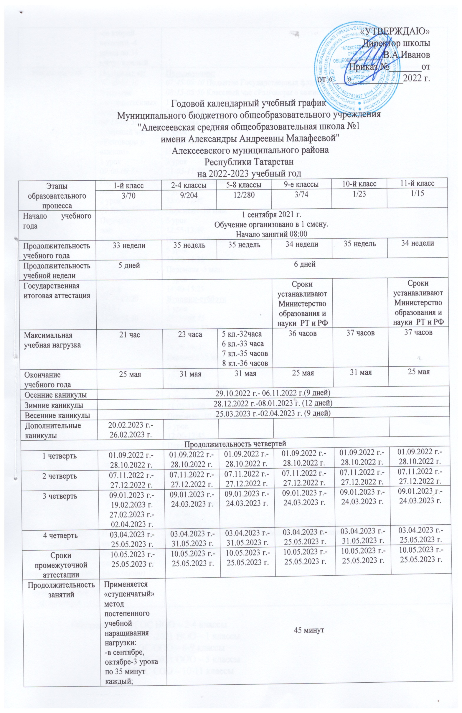
 | -со второй четверти -4 урока по 35 минут каждый.
Режим занятий | Понедельник:  07:45-08:10 Поднятие государственных флагов  08:15-08:50  Классный час «Разговоры о важном»  1 урок  09:00-09.35  Перемена 15 мин.  2 урок  09.50-10:25  Перемена 15 мин.  3 урок  10.40-11:15  Динамическая пауза-11:15-11:45  4 урок  11:45-12:20  ГПД  12:30-18:30 | Понедельник:  07:45-08:10 Поднятие Государственных флагов  08:15-08:50 Классный час «Разговоры о важном»  1 урок  09:00-09.45  Перемена 15 мин.  2 урок  10.00-10:45  Перемена 20 мин.  3 урок  11:05-11:50  Перемена -10 мин.  4 урок  12:00-12:45  Перемена -10 мин.  5 урок  12:55-13:40  Перемена -10 мин.  6 урок  13:50-14:35  Перемена -5 мин.  7 урок  14:40-15:25  Вторник-суббота  1 урок  08:00-08.45  Перемена 15 мин.  2 урок  09.00-09:45  Перемена 15 мин.  3 урок  10:00-10:45  Перемена -20 мин.  4 урок  11:05-11:50  Перемена -10 мин.  5 урок  12:00-12:45  Перемена -10 мин.  6 урок  12:55-13:40  Перемена -10 мин.  7 урок  13:50-14:35  Перемена -5 мин.  8 урок  14:40-15:25
Организация занятий по внеурочной деятельности, профориетационной работе, функциональной грамотности | Понедельник –пятница  (по утвержденному расписанию) | Понедельник-суббота по утвержденному расписанию

Обучение по ФГОС НОО – 2-4 классы
ФГОС-2021 НОО – 1 классы
ФГОС ООО – 6-9 классы
ФГОС-2021 ООО – 5 классы
ФГОС СОО – 10-11 классы

